Zapraszamy na zajęcia grupowe dla dzieci nieśmiałych rozwijające kompetencje emocjonalno-społeczne

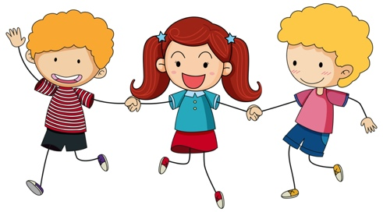

Dla kogo?
Dla uczniów I – III klas szkół podstawowych
Kiedy?
Wtorki o godz. 18.00, początek we wrześniu 2023r.
Gdzie?
Zajęcia będą odbywały się w Poradni Psychologiczno-Pedagogicznej nr 8 przy ul. Stępińskiej 6/8
Jak długo?
45-minutowe zajęcia, które odbywają się co tydzień – do końca pierwszego semestru (styczeń 2024)
Jakie umiejętności będą wzmacniane?
Nauka zachowań asertywnych, umiejętności nawiązywania relacji z rówieśnikami, rozwiązywania konfliktów, wyrażania i przyjmowania krytyki, wzmacnianie poczucia własnej wartości
Zapisy:
Osobiście lub telefonicznie w sekretariacie PPP8 przy ul. Stępińskiej 6/8; tel. 22 841 14 23
Zasady przyjęcia do grupy:
Decyzja o przyjęciu na zajęcia jest podejmowania przez osoby prowadzące na podstawie udziału
w rozmowie z rodzicem oraz chęci udziału uczestnika w zajęciach
Prowadzący:
Psychologowie: Aleksandra Sulwińska, Agata Gorzewska

